4 VWO : Les 1 : Werkblad fotografie en schilderkunst.

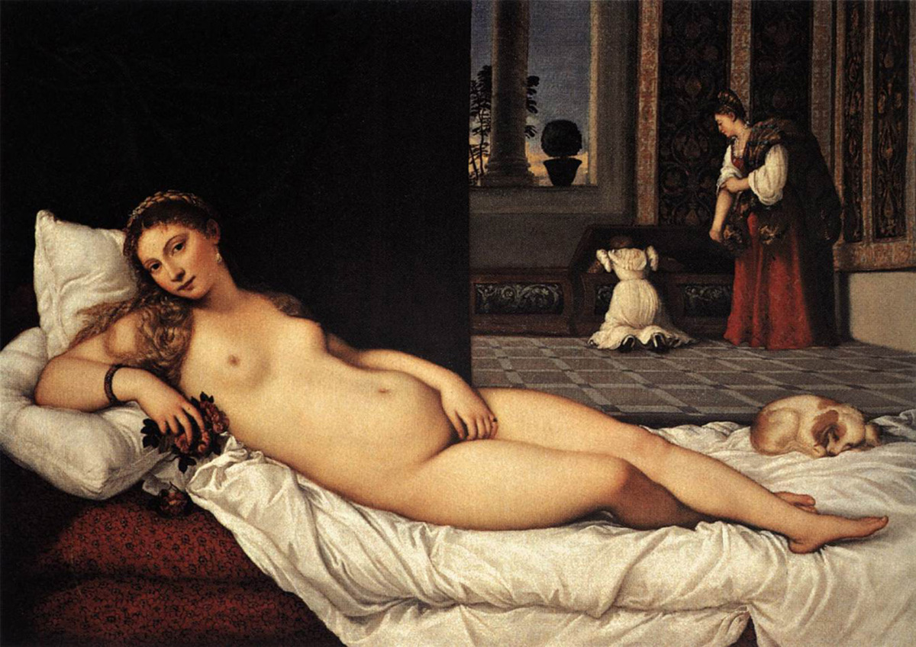
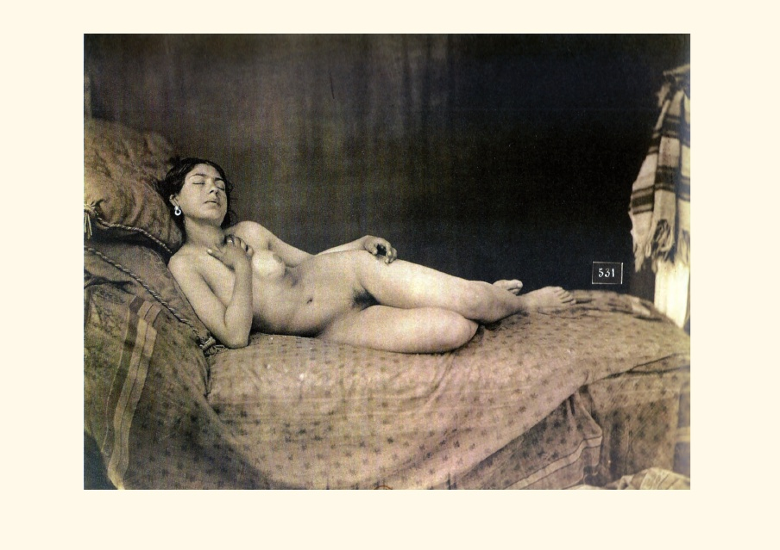

Louis-Camille d‘Olivier, c.1850 Titiaan Liggende venus 1538

Rond 1850 werden er voor de kunstschilders modellenboeken gemaakt. Hierin stonden foto’s van vooral poserende mensen. Voor de schilder was er geen noodzaak meer om een model in te huren, hij kon de foto’s raadplegen. Vergelijk de foto van d’Olivier met het schilderij van Titiaan; Liggende venus.

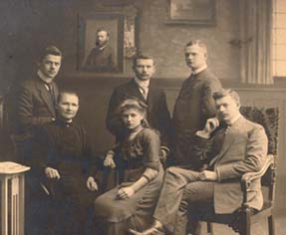
Vraag 1: Welke opvallende overeenkomsten zie je in de voorstelling ?

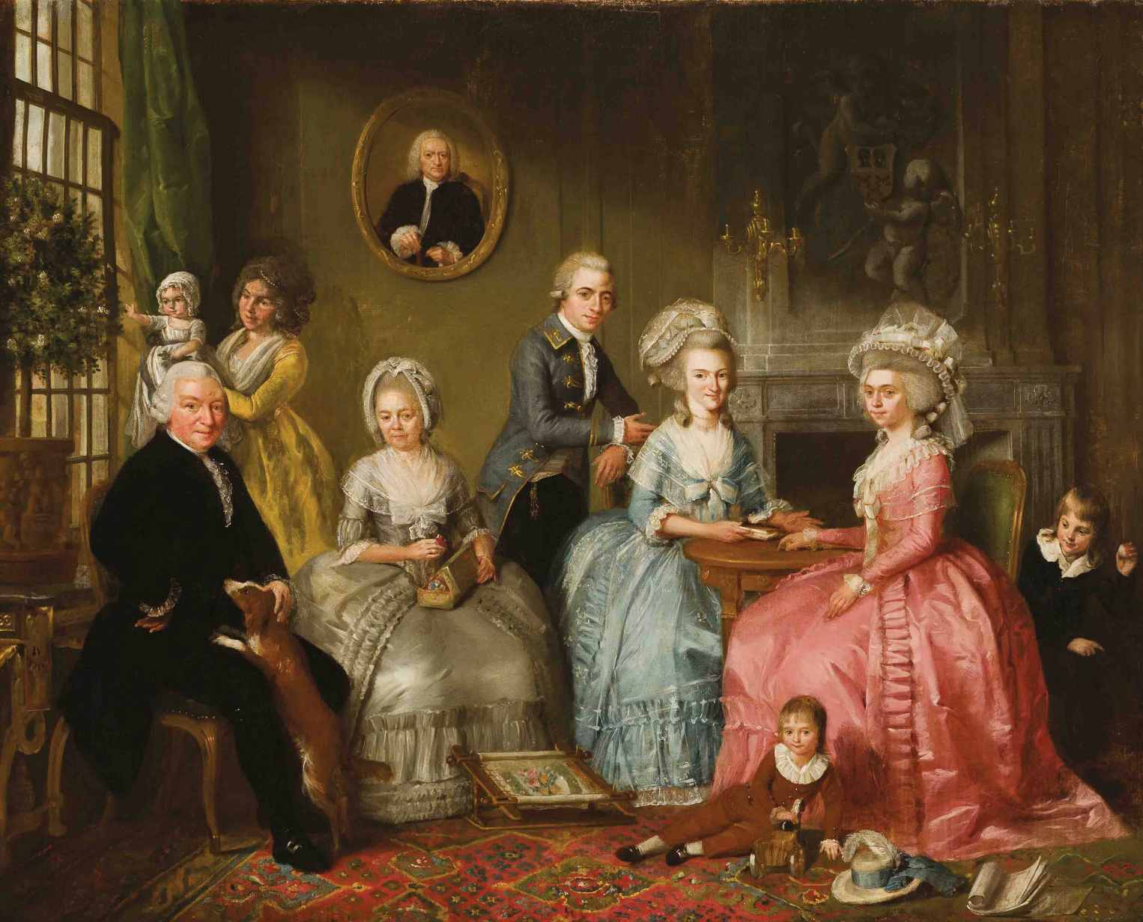

Schilderij: Familie portret 1790 Foto: Familie portret 1880

Voor de eerste fotografen was het ingewikkeld om een interessante compositie te bedenken voor een familieportret. De schilderkunst was hun enige houvast om te bepalen hoe je dat moest doen.

Vergelijk bovenstaand schilderij met de foto.

Vraag 2: Welke opmerkelijke overeenkomsten zie je in de voorstelling, houding van de mensen en de compositie ?
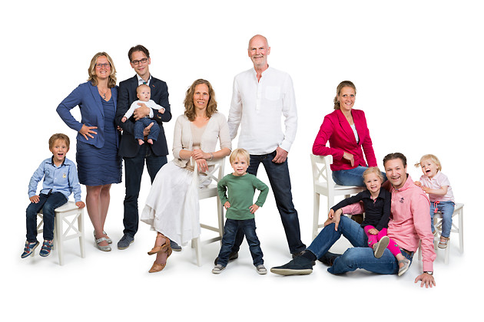
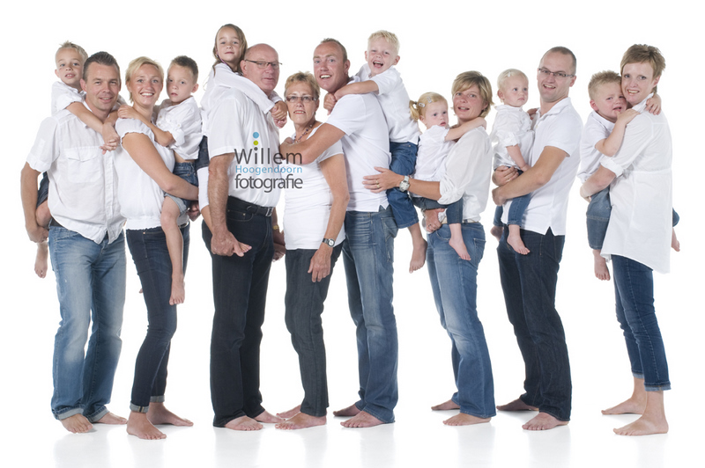

Familieportet 2015

Tegenwoordig is het nog steeds gebruikelijk dat een familie naar de fotograaf stapt voor een familieportret.
Nu zien die familiefoto’s er heel anders uit dan rond 1900.

Vraag 3: Noem enkele opmerkelijke verschillen. Je mag daarbij letten op de afgebeelde mensen en op de vormgeving van de foto.

Degas ( schilder uit het impressionisme ) en de fotografie

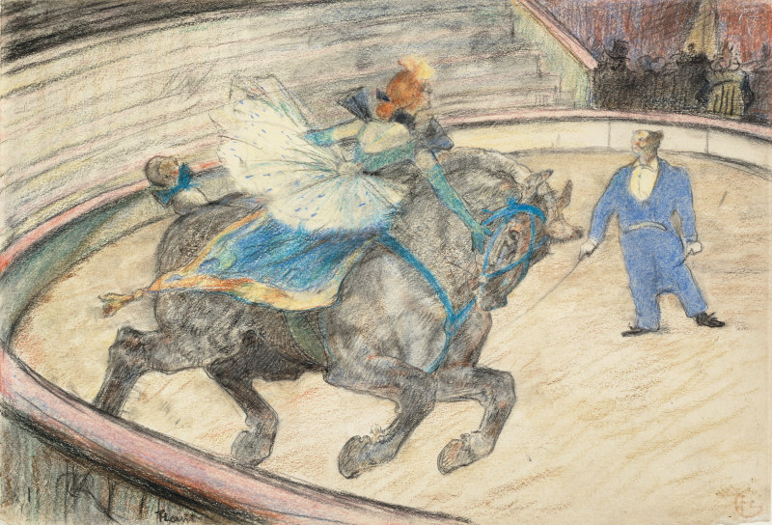
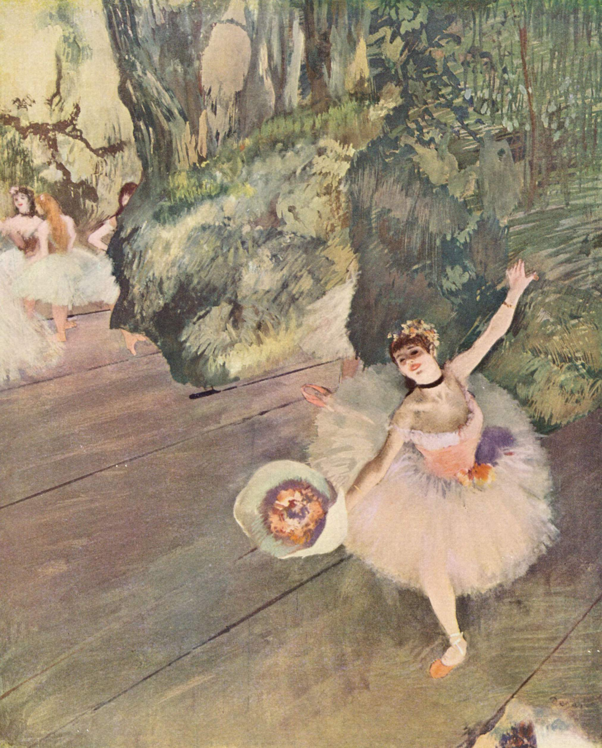

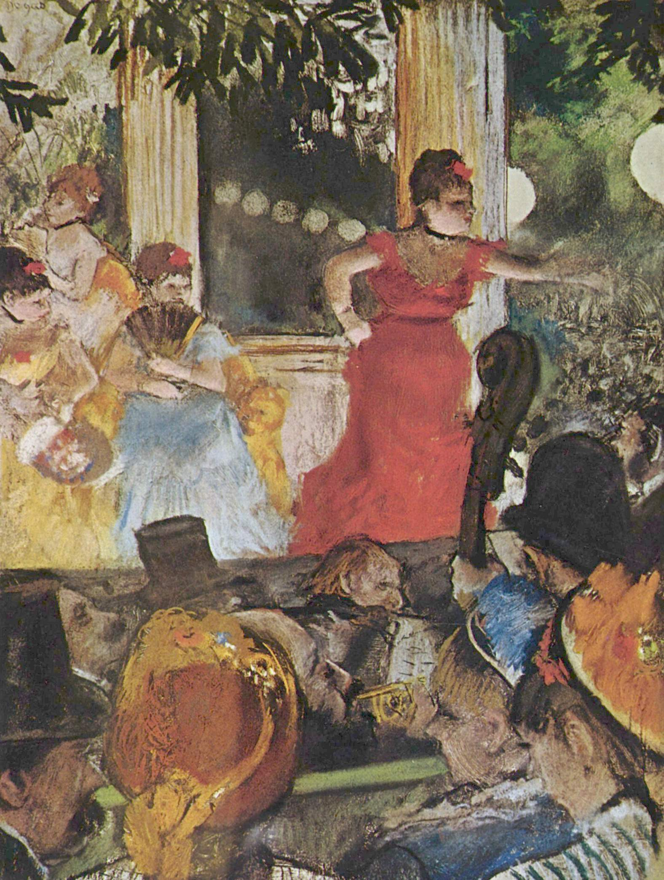
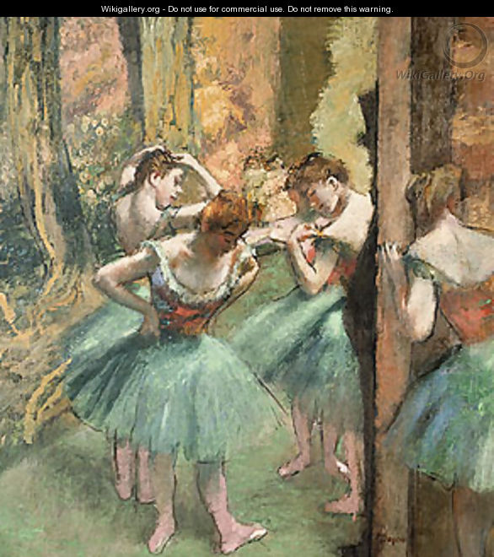

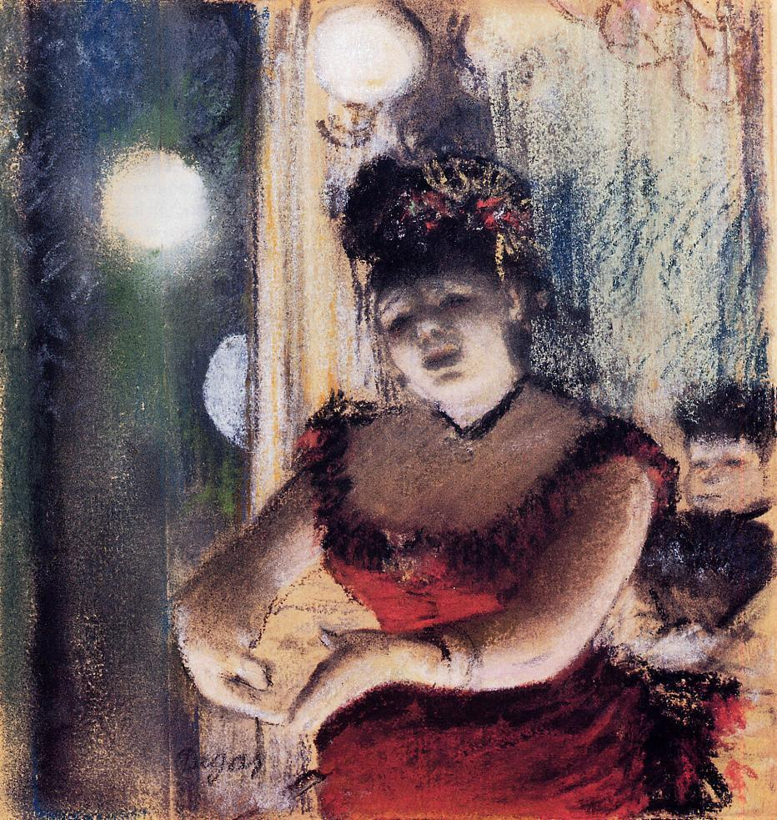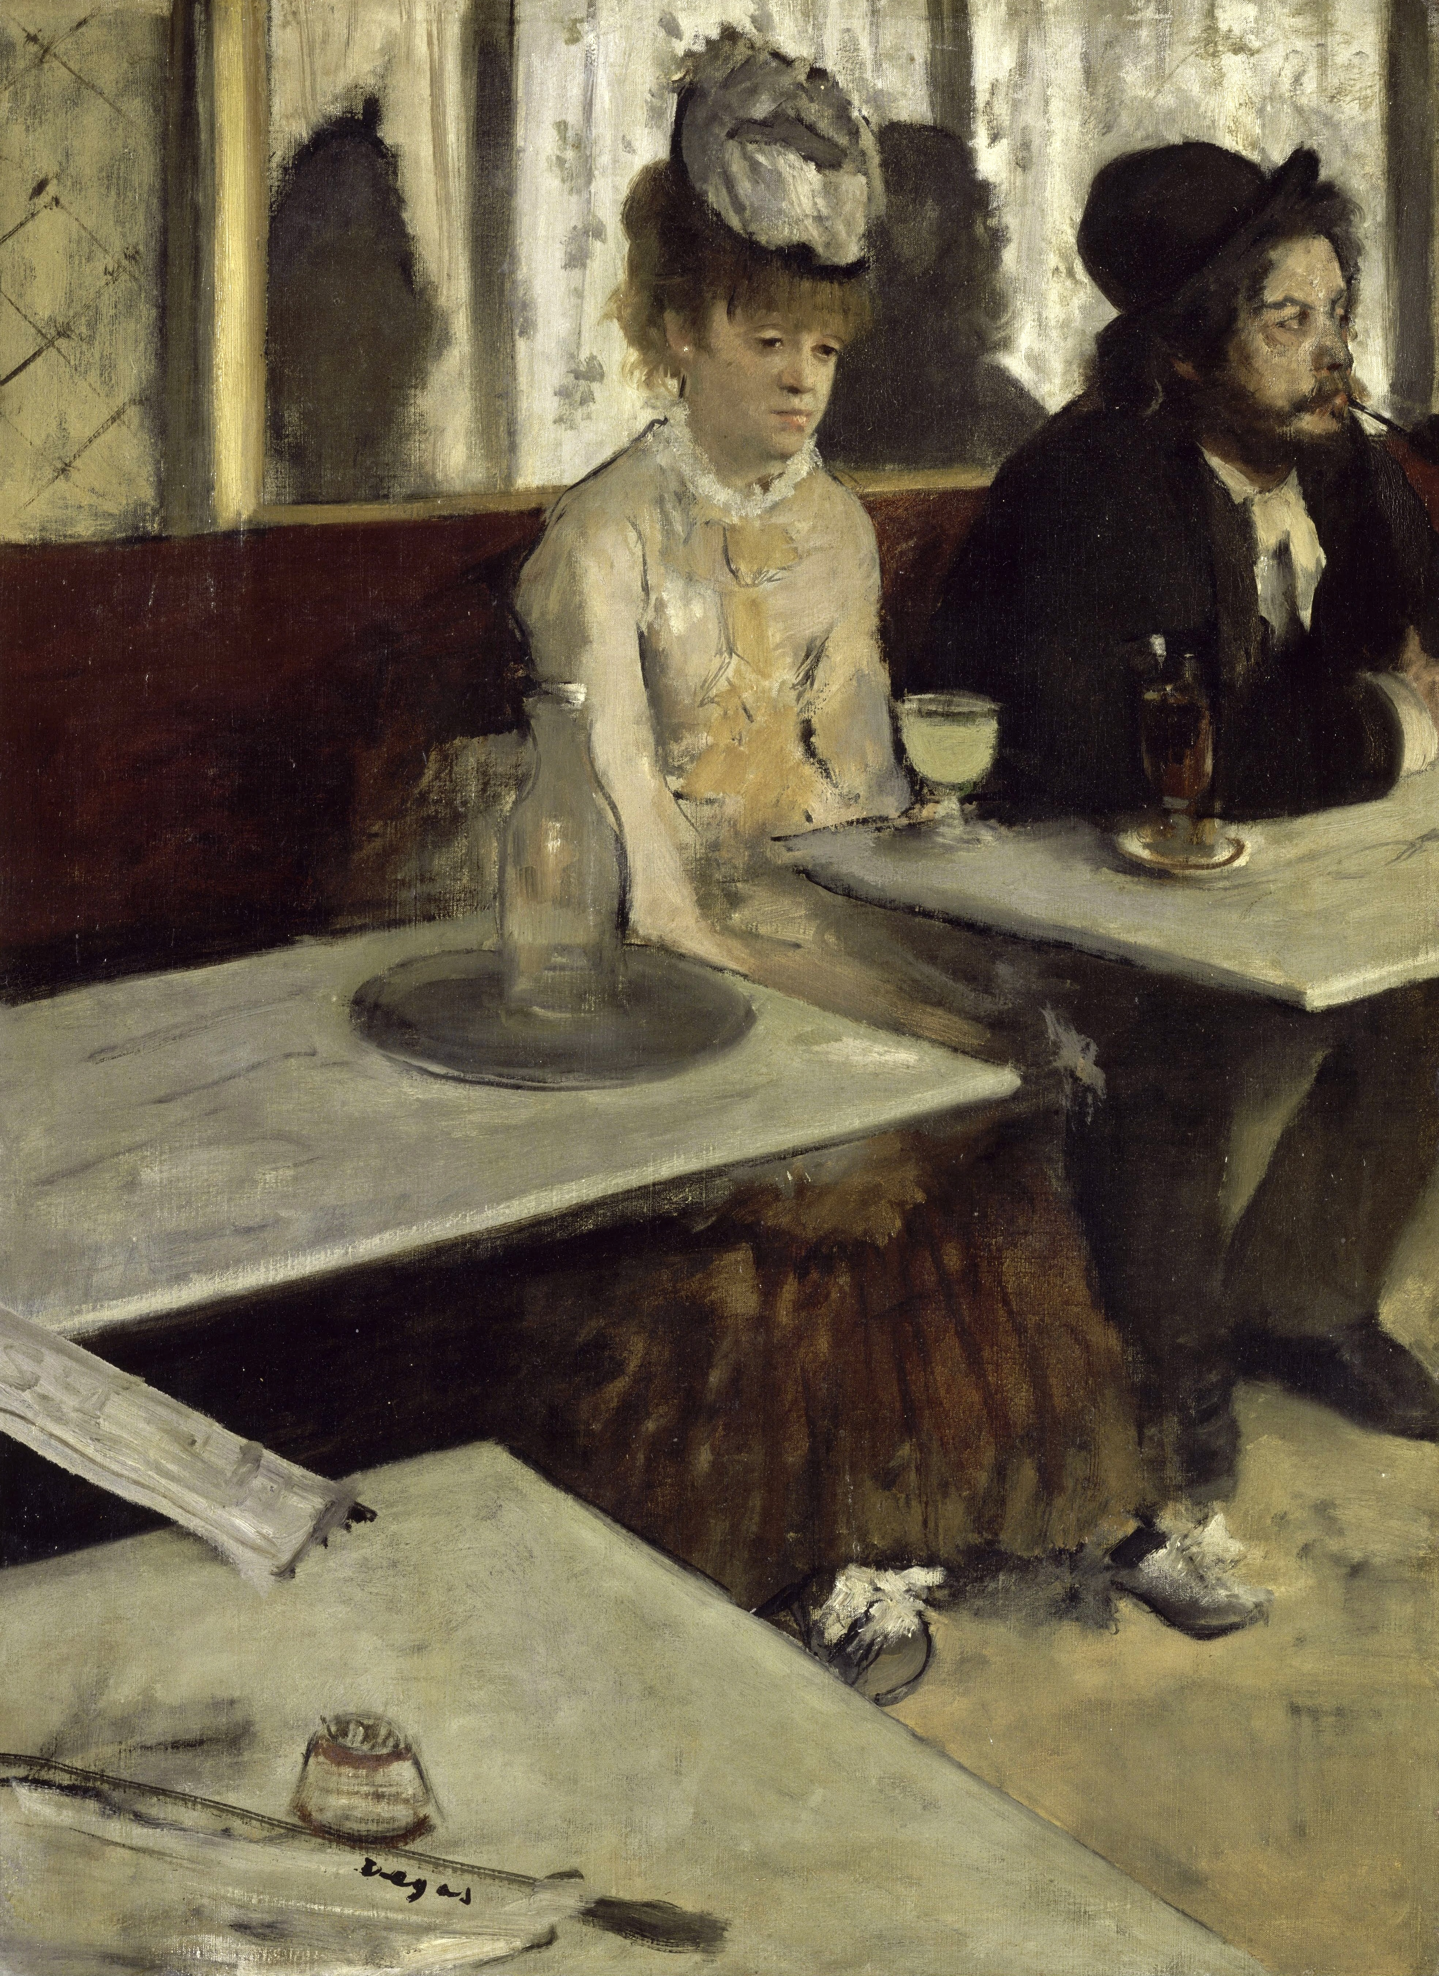

Voor Degas was de fotografie een enorme bron van inspiratie.

Vraag 4: Welke typische fotografische kenmerken zijn zichtbaar in de kunstwerken van Degas.
Noem er drie.

Breitner Amsterdamse schilder : 1857- 1923

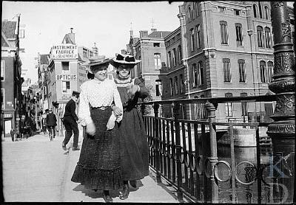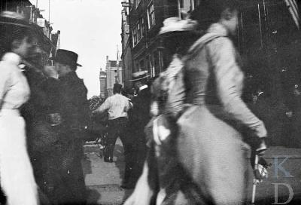

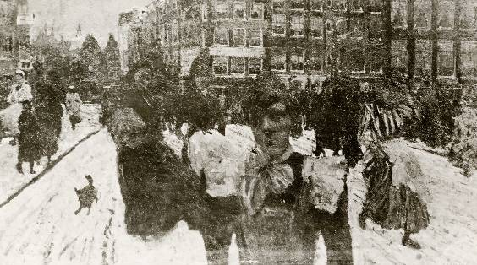 originele foto is verloren gegaan, nu is er alleen nog een
zwart –wit foto van het origineel in slechte staat.

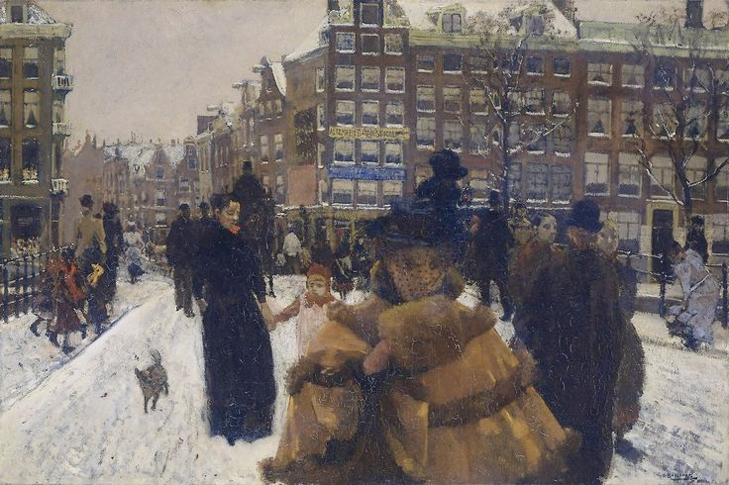

Breitner had een grote collectie foto’s van het Amsterdamse stadsleven. Zelf heeft hij veel gefotografeerd.
Sommige schilderijen lijken erg veel op de foto’s uit zijn collectie.
Vergelijk het schilderij van Breitner met de foto’s.

Vraag 5: Welke overeenkomsten zie je tussen de foto’s en het schilderij?

Vraag 6: In welke opzicht verschilt het schilderij van de foto’s.

